 | 2010 | 2011 | 2012 | 2013 | 2014
Cifra de afaceri | 1.104.592.516 | 1.204.391.260 | 1.296.656.577 | 1.439.685.652 | 1.517.727.691
Total venituri | 1.274.809.930 | 1.383.455.426 | 1.492.915.425 | 1.636.998.305 | 1.733.638.793
Total cheltuieli | 1.266.805.774 | 1.353.828.149 | 1.416.089.812 | 1.544.293.642 | 1.599.265.663
Profit brut | 8.004.156 | 29.627.277 | 76.825.613 | 92.704.663 | 134.373.130
Profit net | 1.024.431 | 20.787.107 | 58.929.364 | 69.643.564 | 103.085.616
Indicatorii Romsilva – Conform www.mfinante.ro

Cifra de afaceri a Romsilva a crescut intre 2010-2014 cu 40 %, practic exclusiv din cresterea preturilor masei lemnoasa. In acelasi interval de timp, indicii globali ai preturilor masei lemnoase au scazut cu peste 20 % !
Sursa: WRI citata de www.fordaq.com
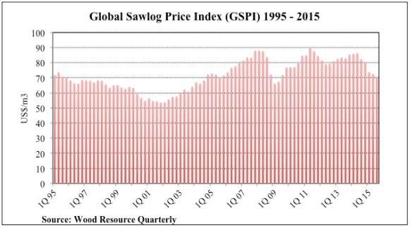
Doar 20-25 % din aceasta crestere de preturi se regaseste in profitul Romsilva, diferenta fiind “inghitita” de cheltuielile curente !
Investitiile Romsilva din fonduri proprii, in special in intretinerea infrastructurii de drumuri forestiere, sunt insignifinate !
Romsilva administreaza aproximativ 3 milioane ha padure proprietate publica a statului. Profitul Romsilva: 25 milioane euro annual (2014-2015).
Venitul net adus din amdinistrarea padurilor de Romsilva: 8 euro /ha. Penibil !
Veniturile extrem de mici din administrarea padurilor sunt o cauza majora a taierilor ilegale, in special in padurile private !
Este necesara compensarea functiilor de protectie ale padurilor !

